Pouso Alegre, 15 de março de 2018.

PARECER JURÍDICO/ADM. N. 19/2018

Contratação emergencial. Atendimento inadiável de demanda. Justificativa nos autos. Limitação do objeto ao estritamente necessário ao atendimento da demanda inadiável. Elementos jurídicos, dispostos no art. 24, IV, presentes nos autos.

- RELATÓRIO

Trata-se de consulta encaminhada pelo Setor de Compras e Licitações, através do Agente Administrativo André Albuquerque Oliveira, perquirindo sobre a possibilidade jurídica de se contratar, através de procedimento de dispensa de licitação, a prestação de serviço (com material) de instalação de forros minerais para recompor o que fora rompido em acidente ocorrido há alguns dias.

- ANÁLISE

  - REQUISITOS ESPECÍFICOS

A Lei Geral de Licitações e Contratos (Lei Federal n. 8666, de 1993) dispõe, in verbis:

Art. 24. É dispensável a licitação:

IV - nos casos de emergência ou de calamidade pública, quando caracterizada urgência de atendimento de situação que possa ocasionar prejuízo ou comprometer a segurança de pessoas, obras, serviços, equipamentos e outros bens, públicos ou particulares, e somente para os bens necessários ao atendimento da situação emergencial ou calamitosa e para as parcelas de obras e serviços que possam ser concluídas no prazo máximo de 180 (cento e oitenta) dias consecutivos e ininterruptos, contados da ocorrência da emergência ou calamidade, vedada a prorrogação dos respectivos contratos;

SITUAÇÃO EMERGENCIAL / URGÊNCIA DE ATENDIMENTO

O primeiro elemento a se verificar no caso em apreço pertine à urgência de atendimento de situação que possa ocasionar prejuízo ou comprometer a segurança de pessoas, obras, serviços, equipamentos e outros bens, públicos ou particulares.
Tal urgência está amplamente fundamentada nos autos, inclusive com juntada de documentos fotográficos.

CONTRATAÇÃO RESTRITA AOS BENS E SERVIÇOS NECESSÁRIOS E INADIÁVEIS

Conforme enunciado nos documentos anexos à consulta, o objeto da contratação se cingirá ao estritamente necessário à recomposição da parte do forro danificada.

LIMITE MÁXIMO DE VIGÊNCIA: 180 DIAS

Outro requisito legal da contratação emergencial pertine ao limite máximo de vigência: 180 dias.
O serviço que se quer contratar não é de execução continuada; trata-se de contratação por escopo, ou seja, o contrato vige até à conclusão do serviço, que certamente se dará antes de decorridos 180 dias.

  - REQUISITOS GERAIS

Lei Federal n. 8666, de 1993:

Art. 26. As dispensas previstas nos §§ 2º e 4º do art. 17 e no inciso III e seguintes do art. 24, as situações de inexigibilidade referidas no art. 25, necessariamente justificadas, e o retardamento previsto no final do parágrafo único do art. 8º desta Lei deverão ser comunicados, dentro de 3 (três) dias, à autoridade superior, para ratificação e publicação na imprensa oficial, no prazo de 5 (cinco) dias, como condição para a eficácia dos atos. (Redação dada pela Lei nº 11.107, de 2005)
Parágrafo único. O processo de dispensa, de inexigibilidade ou de retardamento, previsto neste artigo, será instruído, no que couber, com os seguintes elementos:
I - caracterização da situação emergencial ou calamitosa que justifique a dispensa, quando for o caso;
II - razão da escolha do fornecedor ou executante;
III - justificativa do preço.
IV - documento de aprovação dos projetos de pesquisa aos quais os bens serão alocados. (Incluído pela Lei nº 9.648, de 1998)

JUSTIFICATIVA DA ESCOLHA DA PRESTADORA DOS SERVIÇOS

Consoante documento anexo (Justificativas Dispensa nº1), afigura-se justificada a escolha da prestadora dos serviços).

JUSTIFICATIVA DO PREÇO

Conforme documento anexo (Justificativas Dispensa nº1), afigura-se justificado o preço da contratação.

CONCLUSÃO

Os elementos acima referidos, verificados à luz dos documentos colacionados aos autos, atestam a regularidade do procedimento de dispensa de licitação sob apreço.

Destaca-se, contudo, que este entendimento tem caráter meramente opinativo, podendo ser afastado pelo acatamento de outro em sentido diverso, para com o qual fica registrado respeito.

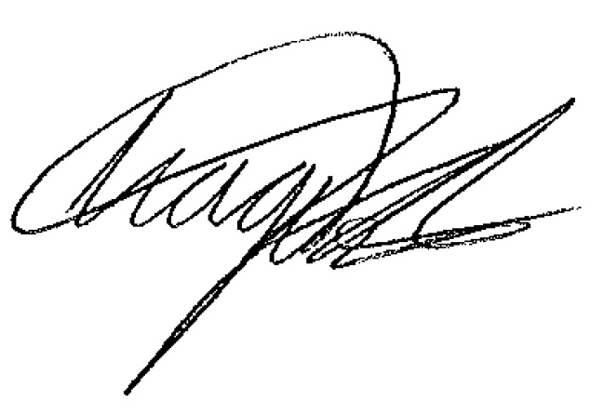
TIAGO REIS DA SILVA
PROCURADOR
OAB – 126729

